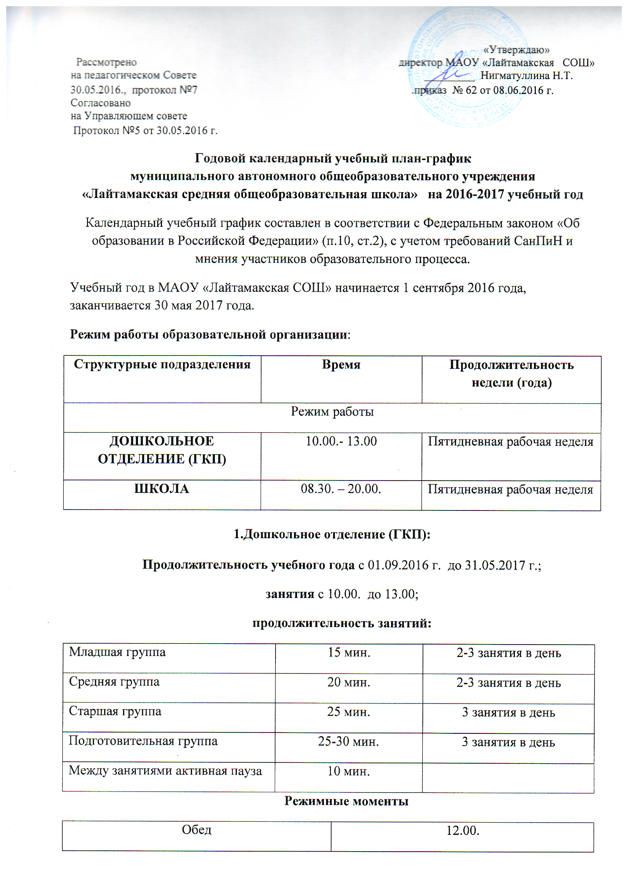

2.Школа
Продолжительность учебного года - 34 учебные недели согласно Уставу МАОУ «Лайтамакская СОШ».
Продолжительность учебного года по четвертям:
1-ая учебная четверть - 01.09.2016г. - 28.10.2016г. (8 недель)
2-ая учебная четверть – 07.11.2016г. - 29.12.2016г. (8 недель)
3-ья учебная четверть – 10.01.2017 г. – 23.03.2017г. (11 недель)
4-ая учебная четверть – 03.04.2017г. – 30.05.2017г. (8 недель)

2-8,9 классы |  | 10-11 классы
1 четверть | 8 недель (42 дня) | 1 полугодие (81 день)
2 четверть | 8 недель (39 дней) | 1 полугодие (81 день)
3 четверть | 10,5 недель (51 день) | 2 полугодие (89 дней)
4 четверть | 8 недель (38 дней) | 2 полугодие (89 дней)
1 класс– 33 недели
1 четверть | 8 недель (42 дня)
2 четверть | 8 недель (39 дней)
3 четверть | 9,5 недель (46 дней)
4 четверть | 8 недель (38 дней)

Продолжительность и график каникул:

1 класс | 37 календарных дней
2-11 классы | 30 календарных дней:
Осенние | 9 календарных дней | 29.10. 2016г. – 06.11.2016г.
Зимние  1 класс | 11 календарных дней  +7 календарных дней | 30.12.2016г. – 09.01.2017г.  20.02.2017г. – 26.02.2017г.
Весенние | 10 календарных дней | 24.03.2017г. – 02.04.2017г.
Летние | Не менее 8 недель

Продолжительность учебной недели
1-4 классы | 5 дней
5-11 классы | 5 дней

Продолжительность учебного года в 1 классе 33 учебные недели. Объем аудиторной нагрузки 21 час в неделю.
Обучение в 1 классе осуществляется с соблюдением следующих санитарно-эпидемиологических требований:
- учебные занятия проводятся по 5 –дневной учебной неделе и только в первую смену;
- использование «ступенчатого» режима обучения в 1 полугодии:
в сентябре, октябре – по три урока в день по 35 минут каждый, остальное время заполняется целевыми прогулками, экскурсиями, физкультурными занятиями, развивающими играми, поэтому тема 4 урока в классном журнале в графе «Что пройдено на уроке» записывается в нетрадиционной форме;
в ноябре, декабре – по 4 урока по 35 минут каждый;
в январе – мае – по 4 урока по 40 минут каждый;
- организация в середине учебного дня динамической паузы продолжительностью не менее 40 минут;
- обучение проводится без балльного оценивания знаний обучающихся и домашних заданий;
- организация дополнительных недельных каникул в середине 3 четверти (февраль).
Изучение татарского языка и литературы в 1 классе осуществляется за счёт часов внеурочной деятельности (1 час – татарский язык, 1 час – литературное чтение).
Продолжительность учебного года во 2 - 11 классах 34 учебные недели. Продолжительность урока – 40 минут.
Продолжительность урока:
1 класс | 35 минут (IX – XII)  40 минут (I-V)
2-11 классы | 40 минут
 | Звонки | Перемены
1 урок | 09.00. – 09.40. | 10 минут
2 урок | 09.50. – 10.30. | 20 минут
3 урок | 10. 50. – 11. 30. | 20 минут
4 урок | 11.50. – 12. 30. | 10 минут
5 урок | 12.40. – 13.20. | 10 минут
6 урок | 13.30. – 14.10. | 10 минут
7 урок | 14.20. – 15.00. | 10 минут

Динамическая пауза в 1-4 классах - 40 минут.
Внеурочная деятельность в 1-4 классах:
- в 1 классе с 13.30 до 14.50. (в среду, четверг, пятницу)
- в 1-4 классах с 14.00.ч. до 15.30ч.
Динамическая пауза в 5,6 классах - 40 минут.
Внеурочная деятельность в 5,6 классах:
- в 5 классе с 14.50.ч. до 16.10ч. (во вторник, четверг, пятницу)
с 15.40. по 17.10. (в понедельник, среду)
- в 6 классе с 15.40. по 17.10.
Дополнительные, индивидуальные, групповые занятия с учащимися, занятия кружков, спортивных секций в 7-11 классах с 17.00.ч. до 20.00. часов.
Режим работы школы: Понедельник – пятница: с 8.30 до 20.00. Учебные занятия начинаются в 9.00 утра. Проведение «нулевых» уроков в образовательной организации не допускается.
В субботу, воскресенье и в праздничные дни образовательная организация не работает.
На период школьных каникул приказом директора устанавливается особый график работы образовательной организации.
Расписание звонков
Общешкольная утренняя физзарядка – 8.50.ч. 1 урок с 9.00.ч. до 9.40.ч. 2 урок с 9.50.ч. до 10.30.ч. Завтрак с 10.30.ч. до 10.50.ч. (1-6 классы) Подвижная перемена с 10.30.ч. до 10.50.ч. (7-11 классы) 3 урок с 10.50.ч. до 11.30.ч. Подвижная перемена с 11.30.ч. до 11.50.ч. (1-6 классы) Завтрак с 11.30.ч. до 11.50.ч. (7-11 классы) 4 урок с 11.50.ч. до 12.30.ч. 5 урок с 12.40.ч. до 13.20.ч. 6 урок с 13.30.ч. до 14.10.ч. 7 урок с 14.20.ч. до 15.00.ч.
Расписание звонков для 1 класса на 1 полугодие
Общешкольная утренняя физзарядка – 8.50.ч.
1 урок с 9.00.ч. до 9.35.ч.
2 урок с 9.40.ч. до 10.25.ч.
Завтрак с 10.25.ч. до 10.50.ч.
3 урок с 10.50.ч. до 11.25.ч.
Подвижная перемена с 11.25.ч. до 11.50.ч.
4 урок с 11.50.ч. до 12.25.ч.
Динамическая пауза, обед с 12.25.ч. до 13.45.ч.
5 урок с 13.45.ч. до 14.20.ч. (среда)
Динамическая пауза 45 минут
Внеурочная деятельность в 1 классе
(занятия кружков)
1занятие с 13.45.ч. до 14.20.ч.
2 занятие с14.30.ч. до 15.05.ч.
Промежуточная аттестация учащихся
Промежуточная аттестация учащихся 2-11 классов проводится в рамках учебного года с 17.04. по 18.05.2017 года.
Государственная итоговая аттестация
Государственная итоговая аттестация учащихся 9, 11 классов проводится за рамками учебного года в мае-июне 2017 года. Сроки проведения государственной итоговой аттестации устанавливаются Министерством образования и науки Российской Федерации.
Выпускные вечера: 18 – 25 июня 2017 года.
Сроки завершения учебного года:
31 мая – для обучающихся 1-8, 10 классов.
По завершении экзаменов – для обучающихся 9 класса.
31 августа – для выпускников 11 класса.

3. Учебно-полевые сборы проводятся в соответствии с совместным приказом Министерства обороны Российской Федерации и Министерства образования Российской Федерации от 24.02.2010г. №96/134 «Об утверждении инструкции об организации обучения граждан Российской Федерации начальным знаниям в области обороны и их подготовки по основам военной службы» на основании утвержденного отделом образования Тобольского района учебного плана и программы проведения учебно-полевых сборов с юношами 10-х классов.

